Projektnummer:  20011 | Dokumententyp:  Kurzanleitung |  |  | 
Datum:  16-Apr-2021 | Produktname:  Service FW-Update Software |  |  | Revision:  A
Historie
Rev | Datum | Kommentar | Autor
A | 10-Apr-2021 | Initial | Thomas Wiedebusch

Copyright © 2021 by
SENSUS GmbH
CONFIDENTIAL
Datei: Kurzanleitung Cordonel Service FW-Update Software.docx

Überprüfung
Rev | Datum | Prüfer | Abteilung

Inhaltsverzeichniss
1. Einleitung 5
1.1 Inhalt 5
2. Voraussetzungen 6
2.1 Benötigte Hardware 6
2.2 Benötigte Software 6
3. Installation 6
4. Problembehandlung 6
5. Kontakte 6
6. Referenzen 6
Tabellen
Tabelle 1.1 Abkürzungen 4
Tabelle 6.1 Kontakte 6
Bilder
Bild 2.1 X 5

Abkürzungen
Builder Operator | Operator de „FW-Update Builders“ der den „FW-Update Safe“ zusammenstellt
FW | Firmware, Programm welches auf einer speziellen Hardware läuft
FW-Update | Einspielen neuer Anwendungen auf eine Hardware
FW-Update Builder | Software zu Sammlung aller Daten, die für das FW-Update benötigt werden, und Erzeugung der verschlüsselten FW-Update Safes
FW-Update Loader | Software zur Entschlüsselung der FW-Update Safes und Starten der FW-Update SW
FW-Update Prozeß | Das Einspielen der neuen Anwendungen in einen Cordonel
FW-Update Safe | Verschlüsselter Container mit allen Daten, die für den FW-Update Prozeß im Offline- Betrieb benötigt werden
FW-Update SW | Software, die den eigentlichen FW-Update Prozeß im Cordonel ausführt
Genesis | Interner Name des Cordonels, wird häufig noch stellvertetend für den Cordonel verwendet
HW | Hardware
MID | Measurement Instrument Directive, Prüfvorschrift von staatlichen Prüfanstalten (z.B. PTB)
Offline-Betrieb | Es besteht keine Verbindung zum Xylem-Netzwerk
Online-Betrieb | Es besteht eine direkte oder VPN Verbindung zum Xylem-
PTB | Physikalisch Technische Bundesanstalt
SW | Software
Update Opertor | Operator, der den eigentlichen „FW-Update Prozeß“ ausführt
VPN | Virtuel Private Network, virtuelle verschlüsselte Verbindung mit einem Netzwerk
Tabelle 1.1 Abkürzungen

Einleitung
Das „Cordonel Service FW-Update“ soll es ermöglichen schon ausgelieferte Cordonels™ im Feld oder beim Kunden, im Offline-Betrieb, zu aktualisieren.
Eine allgemeine Einleitung über das gesamte Produktpaket gibt es in der [FWU_PK] nachzulesen.FWU_PKFWU_PK

Inhalt
Die „Kurzanleitung Cordonel FW-Update Software“ beschreibt die „FW-Update SW“, die den eigentlichen „FW-Update Prozeß“ durchführt.
Alle hier beschriebenen Elemente sollen einen Überblick über das System verschaffen und sind nicht bis in das letzte Detail beschrieben.
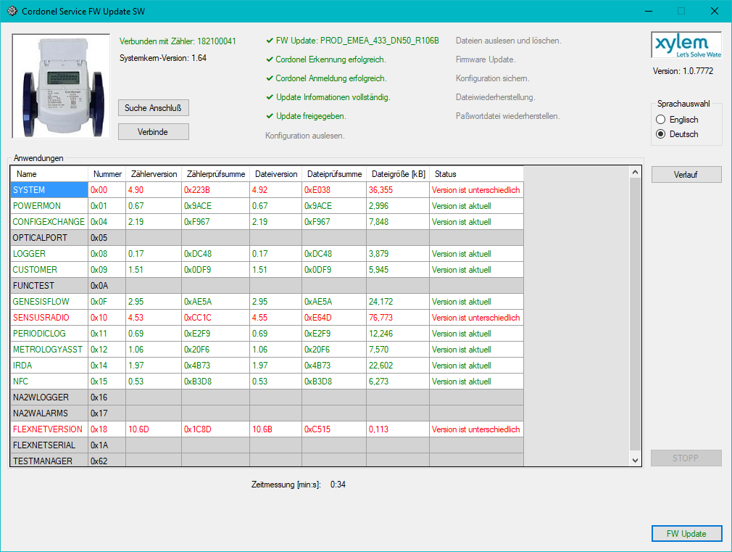
Bild 1.1 X

Voraussetzungen

Benötigte Hardware
Es wird ein PC mit dem MS-Windows™ 10 Betriebssystem benötigt.

Benötigte Software
Das Microsoft™ .NET framework 4.7.2 oder höher muß auf dem PC installiert sein.

Installation

Problembehandlung

Kontakte
Name | Funktion | Mail
Tabelle 5.1 Kontakte

Referenzen
[FWU_MRD] Cordonel Service FW-Update Process MRD; Published: SENSUS GmbH; Author: Thomas Wiedebusch; Edition: September 2020 - Revision B
[FWU_BLD] Kurzanleitung Cordonel Service FW-Update Builder; Veröffentlicht: SENSUS GmbH; Autor: Thomas Wiedebusch; Edition: April 2021 - Revision A
[FWU_LDR] Kurzanleitung Cordonel Service FW-Update Loader; Veröffentlicht: SENSUS GmbH; Autor: Thomas Wiedebusch; Edition: April 2021 - Revision A
[FWU_PK] Kurzanleitung Cordonel Service FW-Update Paket; Veröffentlicht: SENSUS GmbH; Autor: Thomas Wiedebusch; Edition: April 2021 - Revision A

